МКУК «МЦБС Никольского района»
Пермасский сельский
филиал № 1

История Пермасской
библиотеки библиотеки
[

«Зимой 1943 года в Пермасе открылась изба - читальня» - рассказывают жители деревни Пермас Вершинин Анатолий Петрович и Мишенева Нина Николаевна. «Работали в избе – читальне два работника - Губина Анна Васильевна и Гороховская Моня Лаврентьевна. Здание библиотеки не сохранилось».
Из годового отчета 1949 года заведующего Никольской районной библиотекой М.Е. Шиловского : «В Пермасскую избу – читальню передано 619 экземпляров книг от трудящихся города Никольска».
1951 год. Из отчета заведующего Никольской районной библиотекой М.Е. Шиловского: « В Пермасской библиотеке проведен переучет книг».
Из этих записей следует, что библиотека в Пермасе открылась в 1950 или 1951 году

Собрание библиотекарей и
избачей
Никольского района
1951 год
Губина Анна
Васильевна -
в центре
(в первом ряду)

-

Выписки из годовых отчетов Никольской центральной библиотеки о работе Пермасской библиотеки:
1952 год. «Была проверка Пермасской библиотеки заведующим райкультпросвет отделом».
1953 год. «В Пермасской библиотеке 7 передвижек , 3 книгоноши, 1 подворный обход».
1954 год. «Работники библиотеки участвовали в открытии библиотеки в Пермасском сельсовете».
1955 год. «В библиотеке 3 передвижки, 4 книгоноши, 355 читателей, книжный фонд библиотеки 3912 экз., заведует библиотекой Губина А. В., учет читателей со слов библиотекаря».

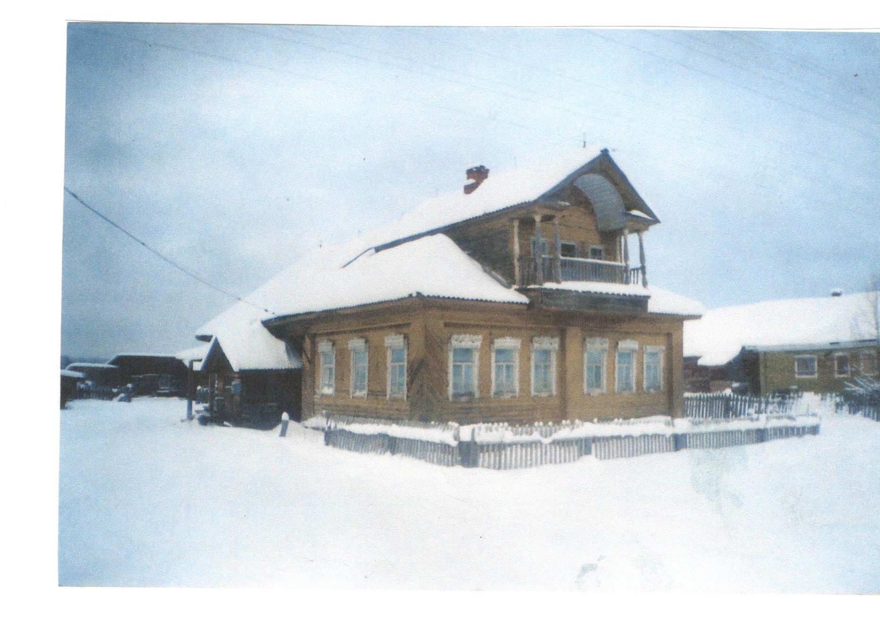

В этом доме
библиотека
находилась
с 1954 года
по 1971 год

С июня 1955 года заведующим Пермасской
библиотекой работает
Кузнецов
Василий Васильевич.
Участник Великой Отечественной войны.
Образование высшее,
закончил Вологодский учительский институт.

С приходом Кузнецова В.В. заметно улучшается работа библиотеки, проводятся вечера,
читательские конференции.

Выписки из годовых отчетов:

1956 год. «Читателей 410 , книжный фонд 4291, книговыдача 8128, передвижек - 3,
книгонош – 18, проводятся вечера и читательские конференции».
1957 год. «Книжный фонд 4553, читателей 410, книговыдача 6555, передвижек 3, книгонош 4,
вечеров 6, книжных выставок 40, обзоров 73».
1958 год. «Читателей 405, книговыдача 6858, конференций и вечеров 8, обзоров 34,
передвижки 3, книгонош 9, книжный фонд 4994».

Работа Пермасской библиотеки отмечена в газете «Никольский коммунар» от 16 апреля 1958 г.

1959 год. «Книжный фонд 5464, читателей 457, выдано книг 5246, передвижек 3, книгонош 11,
вечеров 4, выставок 26, обзоров 22».

«В Пермасской библиотеке проводятся читательские конференции» - газета «Никольский
Коммунар» от 3 июня 1959 года.

«Ведется большай работа с читателями» - газета Никольский коммунар № 77 от 1 июня 1959 года.

1960 год . «Проверена работа библиотеки заведующим Никольской районной библиотекой
Шиловским М.Е. Оказана помощь в проведении месячника, составлен план работы,
Книжный фонд 6190,
читателей 572, книговыдача 6463,
передвижек 5, книгонош 11,
вечеров 4, книжных выставок 28,
обзоров 24».

С 1960 года в Пермасской библиотеке работает Андреева Маргарита Павловна.
Маргарита Павловна только что окончила библиотечный техникум в г. В – Устюг.

Выписки из годовых отчетов :

1961 год «Книжный фонд 6585, читателей 610, книговыдача 6759, обзоров 24.
От библиотекарей требовали довести книгу до каждой семьи. Семей количество 416, в т.ч.
неграмотных и престарерых 70, охвачено книгами 346 семей, передвижек 5, книгонош 11».

«Библиотекарь Андреева Маргарита Павловна выступала на семинаре «Итоги работы по
доведению книги до семьи».

Работа Пермасской библиотеки отмечается в газете «Никольский коммунар» от 2 марта 1960 года
«Очаги культуры на селе».

1962 год. «Книжный фонд 6680, читателей 522, книговыдача 6692, проведено массовых мероприятий 10,
книжных выставок 18.
Довести книгу до 387 семей, неграмотные 67. Охвачено 320 семей, передвижек 6, книгонош 11».
В марте 1962 на районном семинаре поднят вопрос о заочном обучении М.П. Андреевой.
Андреева М.П. подала заявление в институт.

С1963 года по 1987 год в Пермасской библиотеке работала Берсенева Ольга Александровна.

1963 год. «Книжный фонд 7340, читателей 615, книговыдача 7563, передвижек 5, книгонош 11,
конференций 8, вечеров 4, обзоров 19, громких чтений 246, книжных выставок 9,
плакатов 6».
Сведения о привлечении к чтению: Доярки – 26, грамотных – 26, читающих – 26.
Телятницы – 11, грамотных – 6, читающих - 6.
Свинарки - 2, грамотных - 2, читающиех – 2.
Механизаторы – 20, грамотных – 20, читающих – 20.
1964 год. «Книжный фонд 7672, читателей 756, книговыдача 8172, передвижек 7, книгонош – 11,
вечеров 26, книжных выставок 7, громких чтений 153».
1965год. «Довела книгу до каждой семьи, выполнила задание по охвату каждого грамотного.
Читателей 776, книговыдача 8414, книжный фонд 7711, громких чтений 147,
передвижек 7, вечеров 26, книгонош 20.
Ольга Александровна вела большую работу по распространению книг читателям.

1967 год. Газета «Авангард» № 129 от 29 октября «В библиотеке 780 читателей,
обслуживает 9 населенных пунктов. За 9 месяцев 8100 книговыдач, в
каждой деревне есть передвижки. Большую помощь по распространению
книги оказывают учащиеся, 20 человек являются книгоношами».
Берсенева О.А.

1979 год. «Авангард» № 61 от 29 мая.

«Библиотека механизаторам».

«Пермасская библиотека уделяет особое внимание обслуживанию механизаторов.
Перед посевной мы провели читательскую конференцию на тему «Весенние
заботы механизатора». На конференции выступили: председатель колхоза
Кучумов Н.А., секретарь парторганизации Берсенев В.Н.. В помещении библиотеки
оформлены книжные выставки: «Для вас механизаторы», «Весенний день год
кормит», «Пользуйтесь советом книги».
Организована дополнительная передвижка в колхозных гаражах для механизаторов,
занятых на ремонте».
Берсенева О.А.

У Ольги Александровны на каждой ферме был красный уголок, где она проводила беседы.
Заслуженный работник культуры Валентина Ильинична Гомзикова, будучи в то время директором
центральной районной библиотеки , так отзывалась о её работе:
« Ольга Александровна хорошо знает библиотечное дело. Бережно относится к книгам и учит этому
читателей. В помещении, где расположилась библиотека,
всегда была чистота и порядок, хорошее оформление и
расположение имеющейся литературы
придавали особый уют».

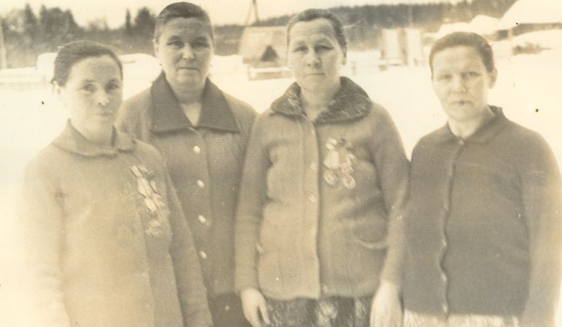

Ольга Александровна
(вторая слева)

с доярками к-за «Родина»

Кучумова Нина Васильевна
ферма дер. Дворище.

Скрябина Нина Сергеевна
Депутат районного совета
ферма Бродовица.

Мишенева Клавдия Александровна
ферма Пермас.

В 1971 году библиотека переезжает в новый Дом культуры,
библиотеке передано 2 комнаты.

В 1979 году Пермасской библиотеке было присвоено звание
«Библиотека отличной работы».
Пермасская библиотека считалась одной из лучших.

ГОД | КНИЖНЫЙ  ФОНД | ЧИТАТЕЛИ | КНИГОВЫДАЧА | ПОСЕЩЕНИЯ
1980 | 9082 | 735 | 16297 | 3878
1981 | 9657 | 735 | 16327 | 3030
1982 | 10405 | 736 | 16469 | 3639
1983 | 11 71 | 736 | 16527 | 3608
1984 | 12183 | 746 | 16535 | 3153
1985 | 13494 | 747 | 16729 | 3674
1986 | 14700 | 747 | 16841 | 2895
1987 | 15105 | 750 | 16894 | 2948
1988 | 15105 | 750 | 18025 | 3484
1989 | 1074 | 528 | 15600 | 2541
1990 |  | 525 | 10646 | 1750
1991 | 4677 | 508 | 11226 | 1936
1992 | 5385 | 459 | 12018 | 2362
1993 | 5845 | 388 | 8186 | 2193
1994 | 5954 | 357 | 10165 | 2385
1995 | 6137 | 352 | 10888 | 3105
1996 | 6291 | 351 | 11090 | 2724
1997 | 6293 | 350 | 9439 | 2767
1998 | 6293 | 353 | 9305 | 2555
1999 | 6080
2000 | 6192 | 342 | 9479 | 2954
2001 | 6332 | 342 | 9456 | 2399
2002 | 6548 | 350 | 9456 | 2475
2003 | 6444 | 344 | 9440 | 2007
2004 |  | 336 | 9426 | 2316
2005 |  | 331 | 9396 | 2409
2006 |  | 320 | 8918 | 2297
2007 | 6491 | 320 | 8845 | 2314
2008 | 6491 | 320 | 8835 | 2361
2009 | 6424 | 300 | 9093 | 2504
2010 | 6336 | 300 | 9078 | 2455
2011 | 6134 | 300 | 9164 | 2591
2012 | 6340 | 300 | 9246 | 2817
2013 | 6340 | 300 | 8964 | 3448
2014  Присоединена  Переселенческая  библиотека  с 1 июня | 6612 | 327 | 9485 | 3628
2015  Присоединена  Кудангская б-ка  с 1 апреля | 6939 | 546 | 14765 | 9923
ПОКАЗАТЕЛИ РАБОТЫ ПЕРМАССКОЙ БИБЛИОТЕКИ

С 1987 года по апрель 1995 года в Пермасской библиотеке работала Пахолкова Надежда Александровна. Очень энергичный человек, прекрасный организатор, она вдохнула жизнь в работу библиотеки. Стало больше проводиться массовых мероприятий.
В августе 1989 года библиотека сгорела, сгорели и все книги, уцелели лишь те, которые были на руках у учителей.

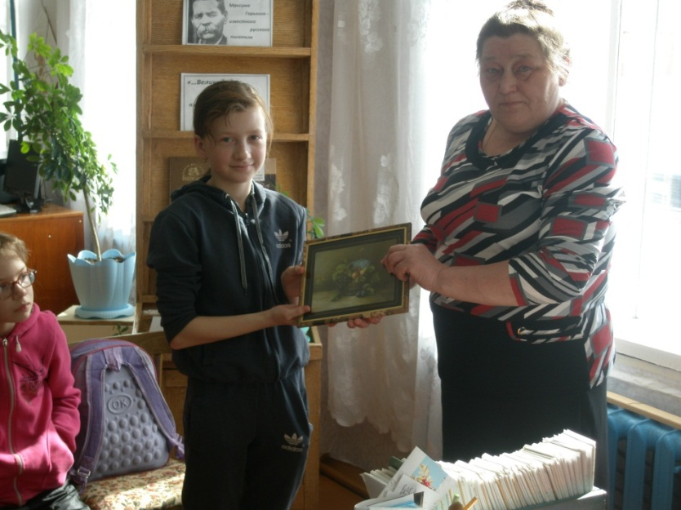

С 1995 года по настоящее время в библиотеке работает Нестерова Валентина Вениаминовна. За это время Валентина Вениаминовна смогла наладить добрые отношения с местным населением «от мала до велика». Ее знают и уважают руководители центральной районной библиотеки и отдела культуры Никольского муниципального района. Неутомимая труженица и оптимистка – она находит выход из любой ситуации. Провела великое множество мероприятий местного районного и областного уровня. Ведет активную переписку с дочерью поэта Александра Яшина, поддерживает добрые отношения с поэтом Василием Михайловичем Мишеневым, уроженцем Пермасского поселения. Валентина Вениаминовна ведет активную общественную работу – неоднократно была председателем участковой избирательной комиссии, она руководитель клуба «Добрые встречи», руководитель местного коллектива художественной самодеятельности «На завалинке».

